Docentenhandleiding

ERK-schema

Vaardigheid | ERK-niveau | Je oefent met deze opdracht:
Kijkluisteren | A2 | - Kan zich een indruk vormen van de belangrijkste inhoud in een feitelijk nieuwsbericht op televisie
Lezen | A2 | - Kan de hoofdlijn begrijpen van eenvoudige teksten in een tijdschrift, krant of op een website.
Bron: www.erk.nl

Doelgroep
Deze opdracht is geschikt voor leerlingen van 3 havo en 3 vwo.

Doel
De leerlingen gaan aan de slag met het overkoepelende thema ‘Reisen’. Ze maken kennis met de mogelijkheden van het reizen per nachttrein en denken na over de voor- en nadelen hiervan.

Inleiding
De actuele opdracht van deze maand gaat over ‘reizen’. De leerlingen kijken naar een video waarin iemands ervaring met de nachttrein van München naar Zagreb centraal staat. De leerlingen lezen daarna een blog over dit onderwerp.

Opbouw van de les
Opdracht 1
De leerlingen activeren hun voorkennis over het thema ‘reizen per nachttrein’ en denken na over de thematische woordenschat.

Opdracht 2
De leerlingen bekijken een reportage over de nachttrein van München naar Zagreb. Daarbij geven ze aan of de uitspraken bij de betreffende personen kloppen.
De video duurt ongeveer 15 minuten.

Opdracht 3
De leerlingen lezen een blog van een gezin dat met de nachttrein heeft gereisd. Ze beantwoorden vragen over de tekst. Op basis van de tekst schrijven ze een korte review over de ervaring met de nachttrein.

Antwoordblad

1. NAchtzug
1) Warst du schon mal mit dem Nachtzug unterwegs?
Eigen antwoord

2) Woran denkst du beim Wort ‚Nachtzug‘? Notiere mindestens acht deutsche Stichwörter.
Eigen antwoord

3) Arbeitet zu zweit. Besprecht und notiert auf Niederländisch die Vor- und Nachteile von einer Reise mit dem Nachtzug.

Voordelen | Nadelen

4) Macht in der Klasse eine gemeinsame Liste von Vor- und Nachteilen.
Gibt es eurer Meinung nach mehr Vor- oder Nachteile von einer Reise mit dem Nachtzug?
Eigen antwoord.

2. Sehen
1)
- Gleich siehst du dir ein Video mit dem Titel ‚Im Nachtzug von München nach Zagreb‘ an. Das Video ist in mehreren Teilen aufgeteilt. Du kannst eventuell nach jedem Teil das Video auf Pause stellen. Sieh dir das Video mit Untertiteln an.
- Sieh dir die Personen an und lies die Aussagen.
- Wähle während des Sehens, ob die Aussage zu dieser Person/diesen Personen passen (ja) oder nicht (nein).

Video: https://www.youtube.com/watch?v=MtVxZ1ggTVA

Person/Personen | Aussage | Ja | Nein
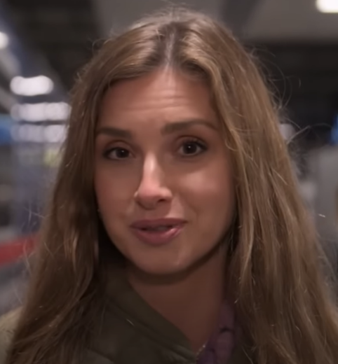  Alexandra | 1. Alexandra fährt zum ersten Mal in einem Nachtzug. | x
 | 2. Alexandra hat sich einen Sitzplatz gebucht. |  | x
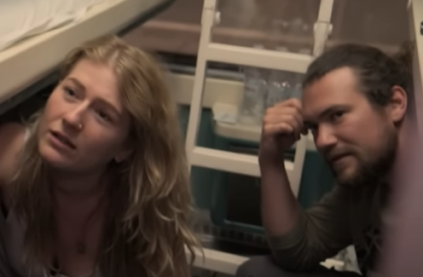  ein niederländisches Paar | 3. Das Paar hat diese Strecke (München – Zagreb) schön öfter zurückgelegt. |  | x
 | 4. Die Übernachtung im Zug lässt sich mit einer Übernachtung im Hostel vergleichen. | x
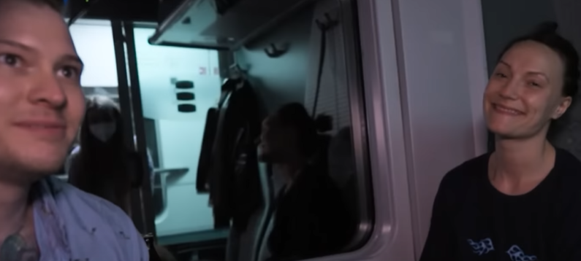  Nate und Tenisha | 5. Das Paar wird während dieser Reise noch öfter mit dem Zug fahren. | x
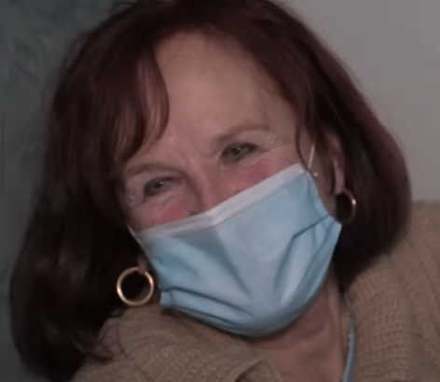  Frau Hermann | 6. Frau Hermann fühlt sich als Alleinreisende sicher. |  | x
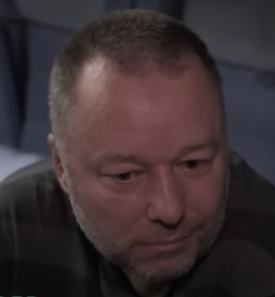  Boro | 7. Boro möchte wegen Flugangst nicht mit dem Flugzeug unterwegs sein. |  | x
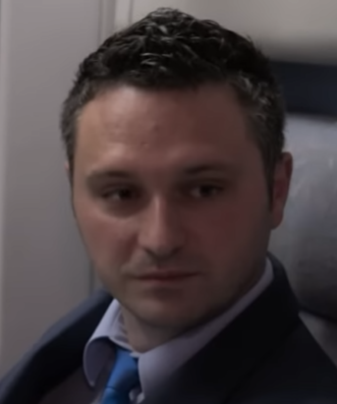  Mario | 8. Mario will unbedingt international fahren. | x
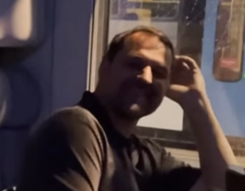  Christof | 9. Christof ist nicht ganz ehrlich über seine Nacht. | x
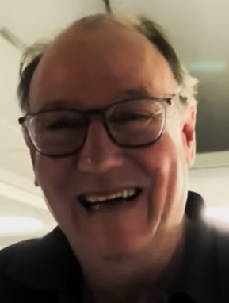  Jürgen | 10. Jürgen hat einen Riesenhunger. |  | x
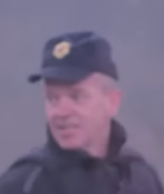  die Polizei | 11. Die Polizei kontrolliert nur die Leute außerhalb Europas. |  | x
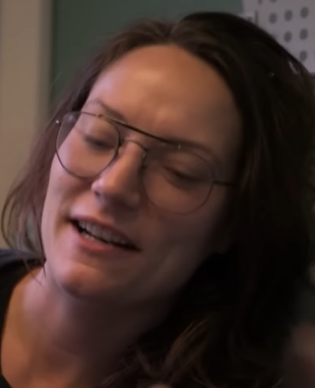  Tenisha | 12. Ohne andere Leute im Abteil ist es schon langweiliger. |  | x
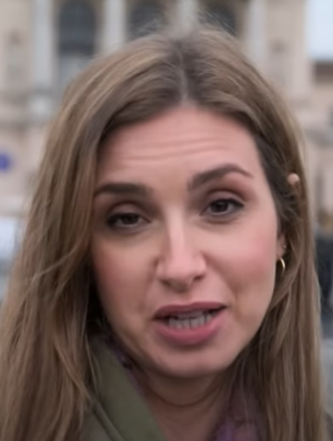  Alexandra | 13. Alexandra kommt ausgeruht in Zagreb an. |  | x

2) Seht euch noch mal eure Liste mit Vor- und Nachteilen an. Ergänzt die Liste, wenn nötig. Hat sich euer Bild von einer Reise mit dem Nachtzug geändert?
Eigen antwoord.

3) Würdest du mal gern mit dem Nachtzug nach Kroatien fahren? Begründe deine Antwort.
Eigen antwoord.

4) Denke dir einen anderen, passenden Titel für das Video aus.
Eigen antwoord.

Klimafreundlich reisen mit dem Nachtzug: Erfahrungen & Tipps
Unsere Erfahrungen mit dem Nachtzug
Mit dem Nachtzug fahren ist ideal. Man kann Zeit und auch Geld sparen, wenn man mit dem Zug (zum Beispiel InterRail-Ticket) unterwegs ist. Einen Ort am Abend verlassen und am nächsten Morgen in einer anderen Stadt, ja vielleicht sogar einem anderen Land aufwachen, was gibt es Schöneres? Das wunderbare monotone Rattern der Räder über die Gleise. Das Vorbeigleiten der Landschaft vor den Fenstern - es gibt kaum etwas Besseres, das mich zum Einschlafen bringt. Für meine Kinder ist es vor allem ein großes Abenteuer und auch sie schlafen gut.

Wenn man sich für den Nachtzug entscheidet, sollte man sich über den gewünschten Komfort klar sein. Es gibt normale Sitze oder Ruhesessel, Liegewagen und Schlafwagen.

Kategorien
Sitze/Ruhesessel
Die Sessel sind die günstigste Variante. Dabei gibt es eben die normalen Abteilwagen mit normalen Sitzen oder Ruhesessel, die etwas mehr Schlafkomfort bieten. Solche Sitze findet man vor allem in Frankreich, Großbritannien und Spanien. In den meisten Nachtzügen sind Sitzplatzreservierungen Pflicht.

Sitzplatzabteile sind meist nicht von innen abschließbar, also man muss besonders gut auf sein Gepäck achten. Am besten ist es, Wertsachen am Körper zu tragen und das Gepäck mit einem dünnen Stahlkabel mit Schloss am Gepäckregal abzuschließen. So ein Kabel mit Schloss kann sehr praktisch sein.

Da man in Großraumabteilen das Licht nicht ausschalten kann, ist eine Augenmaske sehr empfehlenswert. Ein weiterer Tipp sind Ohrenstöpsel und bequeme Kleidung.

Liegewagen
Liegewagen sind bequemer als Sitze, allerdings auch teurer. Wir haben als Familie immer Liegewagen gebucht. Im Liegewagen gibt es pro Abteil üblicherweise je Seite zwei oder drei Betten.

Die meisten Liegewagen sind klimatisiert und haben Steckdosen. Bettwäsche ist im Preis inbegriffen, manchmal liegt sie schon am Platz, manchmal holt man sie beim Zugbegleiter ab. Es können eigene Damenabteile reserviert werden. Die Abteile lassen sich von innen abschließen. Trotzdem sollte man seine Wertsachen immer gut im Auge behalten, am besten auch hier sehr körpernah aufbewahren.

Schlafwagen
Am teuersten aber gleichzeitig am komfortabelsten ist der Schlafwagen. Meist gibt es 2-4 Betten in einem Abteil.

Das Bett hat eine richtige Matratze. Jedes Abteil hat ein Waschbecken, manche haben auch eine eigene Dusche und ein eigenes WC.

Sicherheit
Solange man das Abteil abschließt und man seine Wertsachen nicht herumliegen lässt, ist es im Zug relativ sicher. Wir bewahren die Wertsachen, wie Geld, Pässe und Tickets immer unter dem Kopfkissen auf oder tragen sie in einer Gürteltasche um den Bauch. Das Abteil lässt sich in der Regel immer von innen verschließen. Jeder Wagen hat seinen eigenen Zugbegleiter, so dass dieser eigentlich auch immer eine Übersicht hat, wer zu welchem Abteil gehört.

Essen und Trinken
Beim Schlafwagen ist das Frühstück inbegriffen, das Angebot ist von Land zu Land unterschiedlich. Im Liegewagen bekommt man meist eine Flasche Wasser. Oft kann man sich beim Schaffner kleine Snacks und Getränke kaufen. Speisewagen befinden sich nur in wenigen Nachtzügen. Wir haben uns immer selbst versorgt und genug Essen und Trinken mitgenommen.

Quelle: https://www.mitkindimrucksack.de/unsere-erfahrungen-mit-nachtzug-und-kindern/ (bearbeitet)

3. Lesen
1) Lies zunächst die Fragen. Lies danach den Erfahrungsbericht von Nico und Ina und beantworte die Fragen auf Niederländisch.
1 Lies den ersten Absatz. Nico und Ina reisen mit vier Kindern. Wie gefällt ihnen die Reise mit dem Nachtzug mit Kindern? Begründe deine Antwort.
Bijvoorbeeld: Goed, voor de kinderen is het een groot avontuur en ze slapen goed.

2 Lies die Absätze Sitze/Ruhesessel, Liegewagen und Schlafwagen. Markiere im Text pro Kategorie die Eigenschaften.

3 Welche Tipps geben Nico und Ina zum Thema Sicherheit?
- Leg geld, pasjes en tickets onder je hoofdkussen.
- Draag waardevolle spullen op je lichaam (bijvoorbeeld in een heuptasje).
- Gebruik een dunne staalkabel en een slot om je bagage aan het bagagerek vast te maken.

4 Welche Aussage zum Frühstück von Nico und Ina stimmt?
a Das Frühstück haben sie im Voraus im Speisewagen bestellt.
b Das Frühstück war für sie im Preis inbegriffen.
c Sie haben sich ein eigenes Frühstück mitgebracht.
d Sie haben sich ein Frühstück beim Schaffner gekauft.

2) Was denkst du: Wie viele Sterne (1-5) würde die Familie der Reise mit dem Nachtzug verteilen? Kreuze die Sterne an und schreibe aufgrund des Textes aus der Sicht der Familie eine kurze Beurteilung auf Deutsch.

Beurteilung Nachtzug

Titel:
Beispiel: Tolles Erlebnis!
Erfahrung:
Beispiel: Unsere Erfahrung mit dem Nachtzug ist durchweg positiv. Wir hatten einen ganzen Liegewagen für unsere Familie. Es war ein tolles Erlebnis. Die Kinder haben gut geschlafen.

Transcript:
Klimafreundlich, entspannt und romantisch – so stelle ich mir
die Reise mit dem Nachtzug vor.
Aber es ist wirklich eine so tolle Erfahrung?
Oder habe ich nur einen Haufen Geld für
eine schlaflose Nacht an einem gammeligen Zug ausgegeben?
Ich bin Alex und ich fahr zum ersten Mal in meinem Leben Nachtzug.
Kurz nach 23 Uhr geht es pünktlich los, von
München über das österreichische Salzburg rüber nach Slowenien, über
die kroatische Grenze bis nach Zagreb.
Ab da kommt ihr mit dem Zug auch an
die Küste, so zum Beispiel nach Split.
Neun Stunden Nachtzug liegen vor uns.
Mal gucken, wie das wird.
Weil es jetzt meine erste Nachtzugreise ist, habe
ich mich für ein Single-Abteil im Schlafwagen entschieden.
Der erste Eindruck ist schon mal ziemlich gut.
Das Bett ist auch schon bezogen.
Der Euro-Night bietet drei Wagenklassen: die Tickets im Sitzwagen fangen bei
knapp 30 Euro an, im Liegewagen bei circa 50 Euro
und im Schlafwagen bei ungefähr 70 Euro.
Da ist das Frühstück mit drin, und ihr
könnt auch ein Ladies only-Abteil buchen.
Wir haben für diese Fahrt 154,90 Euro bezahlt
und das kriegen wir dafür.
Ein privates Abteil, ein Wasser und ein paar Snacks.
Für eine Nacht ist das schon in Ordnung.
Ich will gar nicht lange
in meinem Abteil bleiben, sondern mir schnell
den Rest anschauen, bevor alle schlafen gehen.
Denn es ist schon fünf vor zwölf
Wichtig: Türen immer zumachen, abschließen oder Wertsachen mitnehmen.
Die Schlafabteile sind nämlich nur von innen abschließbar.
Jetzt schauen wir uns aber erst mal die anderen Abteile an.
Wir treffen ein Paar aus den Niederlanden, das
sich gerade mit ihrem Mitreisenden bekanntgemacht hat.
Alle bringen Nachtzugerfahrung mit.
Ich war mal in Thailand mit einem Nachtzug. Der sah anders aus. Aber ich mag es.
Ich hab mal den Zug in Sowjetländern genommen, drei so und zwei so, und so ist das eine Riesenparty.
In den sowjetischen Zügen ist es so, du kriegst kostenlosen Tee die ganze Zeit, großartig.
Warum habt ihr euch dieses Abteil ausgesucht?
Sonst verpasst du einen Tag, und vielleicht kannst du auf dem Sitz nicht schlafen...
Ehrlicherweise habe ich das Ticket gekauft, weil die Schlafabteile teurer sind,
ich möchte schlafen können, aber so viel will ich nicht bezahlen.
Es ist dasselbe wie im Hostel, da weißt du auch nicht, welche Leute im Raum sind.
Aber die Zimmer sind größer, oder?
Das stimmt. Danke! Bye bye.
Weiter geht's Richtung Sitzwagen.
Da treffe ich Cersei aus Kanada.
Ich freue mich, dass Sie auch mit darf.
Hi, schön euch zu sehen.
Wir fahren nach Kroatien, und mit dem Hund kannst du nicht mehrere Flüge nehmen,
so sind wir nach Brest geflogen und nehmen jetzt den Zug.
Also seid ihr schon eine Weile unterwegs. Einige Stunden, ja. Und wie fühlt ihr euch? Es ist leicht. Ein bisschen müde.
Warum habt ihr dieses Abteil ausgesucht?
Das Hundeticket kostet übrigens 29 Euro.
Es gibt noch einen Zug, der von München nach Kroatien
fährt, und zwar an die Adria in die Hafenstadt Rijeka.
Die Züge sind nach dem kroatischen Komponisten Vatroslav Lisinski benannt und
fahren das ganze Jahr über, in der Hochsaison sogar täglich.
Wir sind immer noch im Sitzwagen und treffen
Frau Hermann, die mit einem großen Paket reist.
Sie hat Glück, denn in ihrem Abteil
sitzt heute nur noch ein weiterer Fahrgast.
Was haben Sie hier mitgenommen?
Was ist das?
Ein riesengroßer Vogelkäfig.
Für wen?
Für meine Nichte. Die haben jetzt einen großen Vogel, also...
Sie fahren alleine, richtig?
Sie reisen alleine. Fühlen Sie sich sicher
als Frau, wenn sie nachts alleine mit dem Zug reisen?
Nicht unbedingt. Ich hab Pfefferspray dabei.
Aber Sie fahren trotzdem Nachtzug.
Warum?
Ja, weil ich den Tag verliere.
Ich bin jetzt bloß sechs, sieben Tage
in Kroatien, dann muss ich wieder zurück.
Für Frau Hermann ist also der Nachtzug der
schnellste Weg, um nach Zagreb zu kommen.
Ich gehe wieder zurück Richtung Schlafabteil,
mach aber noch einen Stopp.
Wir schauen uns kurz mal das WC an.
Ja.... das könnte ein bisschen sauberer sein...
Im Großen und Ganzen ist der Zug
schon sauber, aber auch etwas älter.
Und das sieht man an der einen oder anderen Stelle.
Mittlerweile ist es draußen stockdunkel.
Mal schauen, ob im Schlafwagen noch jemand wach ist.
Fahren Sie oft Nachtzug?
Fünf bis zehn Mal pro Jahr, bin in Zagreb
geboren, wohne jetzt schon 20 Jahren in München.
Aber ich habe schon auch da Familie.
Meine Eltern sind da und auch meine Geschäfte.
Aber wenn Sie fliegen würden, dann wäre
es ja noch schneller. Ja, vier Stunden.
Genau. Ja, aber nicht durch die Nacht.
Das stimmt.
Jetzt sind sie aber neun Stunden unterwegs.
Ja, aber ich schlafe, und CO2 sparen.
Ökologisch.
Dürfen wir morgen früh noch einmal kommen
und fragen, wie Sie geschlafen haben?
Aber mit Kaffee.
Wenn es geht. Alle sagen das Gleiche.
Kaffee ist dabei, auf jeden Fall.
Ich bin jetzt langsam echt durch.
Aber bevor es ins Bett geht, haben wir noch eine Verabredung.
Mario ist seit 13 Jahren Zugbegleiter.
Auf mich wirkt er ein bisschen schüchtern, aber super nett und hilfsbereit.
Wie würdest du die Atmosphäre im Nachtzug beschreiben?
Im Winter sind nicht so viele Leute da, dann ist es ziemlich ruhig.
Aber wenn Saison ist, sind mehr Leute da, du kannst mit mehr Leuten sprechen,
Was machen sie nachts?
Sie trinken.. Party? Ja, Party. Nicht immer, aber ziemlich oft feiern sie, ja.
Ist das erlaubt? Es ist nicht erlaubt hier im Schlafwagen, aber im Sitzwagen.
Eigentlich ist Mario kein Nachtmensch, erzählt er mir.
Er opfert aber gerne seinen Schlaf, weil er lieber international unterwegs ist.
Und diese Verbindungen gibt es aus Kroatien eben nur nachts.
Wir sind jetzt in Salzburg, und Mario versorgt
jetzt noch die Passagiere, die dazusteigen.
Und so langsam gehen wir jetzt auch in unser Abteil.
Der Zug würde noch einige Stationen bis Zagreb machen, das
heißt Arbeit für Mario, während wir anderen schlafen können.
Vorab hatte ich die Info bekommen, dass dieser Zug barrierefrei ist.
Aber jetzt erscheinen mir diese Flure doch ein bisschen schmal.
Barrierefrei ist der Zug nicht.
Mario hat mir aber erklärt, dass er und seine
Kolleg:innen Menschen mit Rollstuhl beim Ein- und Ausstieg helfen.
So, es ist jetzt halb drei.
Ich bin schon im Eimer und will jetzt auspacken.
Viel Platz haben wir hier nicht.
Dieses Waschbecken ist schon der größte Luxus, den man
auf diesem Weg buchen kann in diesem Nachtzug.
Eine eigene Dusche gibt es nicht, aber hier kann man sich zumindest die Zähne putzen.
Und wichtig ist, dass ihr
euer eigenes Handtuch mitnehmt.
Weil ansonsten gibt es nur Papierservietten.
Im Abteil gibt es mehrere Steckdosen, wir können also
unsere Handys aufladen oder auch auf einem Laptop anschließen, wenn wir wollen.
WLAN gibt es allerdings nicht, das heißt Entschleunigung auf allen Ebenen.
Deshalb habe ich auch mein Buch mitgebracht.
Nachtzug nach Lissabon.
So und damit euch auch eine gute Nacht.
Und wir sehen uns morgen.
Guten Morgen. Es ist fünf vor sechs. Ich hab vielleicht zwei Stunden geschlafen.
Es war schon ziemlich laut und hat auch geruckelt.
Und jetzt möchten wir gerne noch schauen, wie Mario Frühstück vorbereitet,
und ein bisschen noch mit Passagieren sprechen
und fragen, wie die geschlafen haben.
Deshalb heißt es jetzt gleich aufstehen.
Als Erstes schaue ich aber, ob mein Team schon wach ist. Guten Morgen!
Du bist hier im Dunkeln? Hast du gut geschlafen? Ja, und du? Geht so...
Du hast wirklich gut geschlafen?
Ja nicht richtig.
Okay.
Ich geh mal gucken, was der Jürgen macht.
Morgen, Jürgen. Na? Du siehst ja frisch aus.
Wenn es jetzt noch einen Kaffee gibt? Den kriegen wir bestimmt noch. Mal gucken, wo Mario ist.
Wir fahren gerade durch Slowenien.
Und jetzt am Morgen kann man auch langsam
erahnen, was das für eine schöne Strecke ist.
Wie war deine Nacht?
Ruhig. Ich hab überhaupt nichts gehört.
Ich auch nicht.
Das Frühstück könnt ihr vorbestellen. Die Auswahl ist nicht sehr groß, aber für
einen Zug Frühstück ist es ganz okay.
Butter, Marmelade... einige Kekse...
Wegen Covid ist allerdings alles ab gepackt, leider
überhaupt nicht nachhaltig und auch nicht besonders frisch.
Wir sind aber kurz vor Zagreb, und deshalb trinke ich
jetzt einen Kaffee und hol das Frühstück einfach gleich nach.
Bevor wir ankommen, kommt aber erst mal die Polizei vorbei.
Unsere Ausweise wurden gerade zweimal kontrolliert, einmal von der slowenischen Polizei,
und einer von der kroatischen, wir sind hier genau an der Grenze.
Und das passiert, weil Kroatiens zwar in
der EU ist, aber nicht im Schengenraum.
Jetzt bekommen wir doch noch was von der Landschaft zu sehen.
Und es ist schon hell.
Und obwohl es regnet und es neblig ist, ist es wunderschön.
Jetzt gehe ich aber erst mal schauen, wie, beziehungsweise
ob überhaupt meine anderen Mitreisenden geschlafen haben.
Guten Morgen! Sorry!
Wie geht es euch? Gut, und dir?
Fein. Wie habt ihr geschlafen?
Sehr bequem.
Wie war dieses Erlebnis für dich?
Sehr zu empfehlen!
Anders. Beim letzten Mal hatten wir einen richtigen Schlafwagen.
Ich hab das beinahe genossen, dass sonst niemand da war.
Aber wenn es mehr Leute gewesen wären, wäre das keine andere Geschichte.
Die Dame mit dem Käfig und die Gruppe aus dem Liegewagen sind übrigens schon in Ljubljana ausgestiegen
Wir wecken jetzt noch Boro.
Guten Morgen! Wir hatten Kaffee versprochen!
Wir haben Sie geschlafen,
Sehr gut.
Ungefähr sieben Stunden.
Wow, super!
Ja, wirklich.
Okay, mich hat es gestört.
Aber vielleicht muss man sich einfach dran gewöhnen. Ein bisschen gewöhnen,
dann geht das. Dann wünschen wir Ihnen eine tolle Zeit!
Mit nur 15 Minuten Verspätung kommen wir in Zagreb an,
und ich freue mich auf festen Boden unter den Füßen.
Danke, Mario!
Endlich da.
Wir waren jetzt über 13 Stunden unterwegs, mehr als neun davon
im Nachtzug. Ein Flug dauert vergleichsweise nur circa anderthalb Stunden.
Für das Ticket hätte ich sogar etwas weniger bezahlt.
Aber mein CO2-Fußabdruck wäre über zehnmal größer gewesen.
Nach der langen Reise bin ich jetzt doch ganz schön kaputt,
denn es war nicht so komfortabel, wie es mir vorgestellt habe.
Aber wir haben total tolle Leute kennengelernt, die sehr entspannt waren
und mit denen es echt Spaß gemacht hat zu reden.
Und es ist erst 9 Uhr.
Wir haben noch den ganzen Tag vor uns.
Theoretisch, denn ich glaube, ich lege mich noch ein paar Stündchen hin.
Nach ein paar Stunden Schlaf sie es schon ganz anders aus.
Die Sonne scheint über Zagreb, und jetzt haben wir
noch ganz viel Zeit, hier den Tag zu genießen.
Wenn ihr Bock auf mehr Nachtzugreisen habt, dann abonniert
unseren Kanal mein Kollege Patrick Wira und ich, wir
reisen mit dem Nachtzug quer durch Europa.
Nächste Station: Nizza!
Duits

